Cadastrar Redistribuição de um Servidor
Sistema | SIGRH
Módulo | Administração de Pessoal
Usuários | Gestor/Administrador do Departamento de Administração de Pessoal e Gestor de Cadastros
Perfil | Gestor DAP, Administrador DAP, Gestor Cadastro
Última Atualização | ver('', false);
O cadastro de redistribuição de um servidor é o deslocamento do cargo para outro órgão ou entidade do mesmo poder, com prévia apreciação do órgão central do SIPAC. Ao realizar o cadastro de redistribuição de servidores pelo sistema, será automaticamente gerada uma ocorrência funcional para o servidor correspondente.
Para realizar essa operação, existem os seguintes caminhos:
- SIGRH -> Módulos -> Administração de Pessoal -> Cadastros -> Registros para o Servidor -> Redistribuição (Perfis Gestor DAP e Administrador DAP).
- SIGRH -> Módulos -> Cadastro -> Funcional -> Vínculos -> Redistribuição (Perfil Gestor Cadastro).
O sistema exibirá a tela para a inserção dos Dados da Redistribuição:
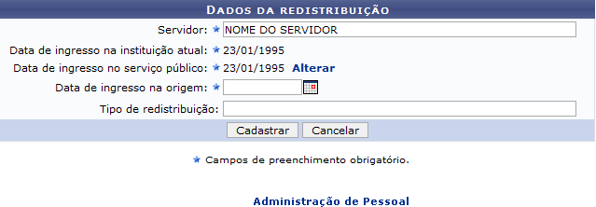Figura 1: Dados da Redistribuição
O usuário deverá informar os seguintes dados:
- Nome do Servidor que será redistribuído;
- Data de Ingresso no Serviço Público;
- Data de Ingresso na Origem: data em que o servidor tomou posse na Instituição de origem, antes de assumir a unidade atual. Esta data deve ser anterior à data de ingresso do mesmo na Instituição atual;
- Tipo de Redistribuição: motivo que caracteriza a redistribuição.
Ao inserir o nome do Servidor, o sistema informará automaticamente a Data de Ingresso na Instituição Atual e a Data de Ingresso no Serviço Público e o campo Data de ingresso na origem passará a ser exibido. Se desejado, pode-se alterar a Data de Ingresso no Serviço Público clicando em Alterar.
Nos campos Data de Ingresso no Serviço Público, Data de Ingresso na Origem e Data de ingresso na origem, o usuário poderá digitar a data desejada ou selecioná-la no calendário exibido ao clicar em .
Caso desista da operação, clique em Cancelar. O sistema exibirá uma janela solicitando a confirmação da desistência. Esta ação é válida para todas as telas que a contenha.
Ao final do preenchimento, clique em Cadastrar. A seguinte mensagem de sucesso da operação será exibida:
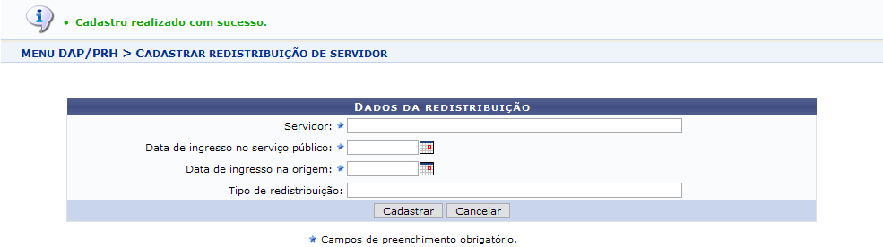Figura 3: Sucesso da Ação
Para retornar a página inicial do módulo, clique em Administração de Pessoal ou Cadastro, a depender do perfil do usuário.
Bom Trabalho!

Manuais Relacionados
- Ocorrências Funcionais
<< Voltar - Manuais do SIGRH

